附件1

大竹县竹阳街道、白塔街道新增道路拟命名表

序号 | 所属  街道 | 拟命名名称 | 起点 | 止点 | 长度 | 宽度 | 走向 | 命名缘由
1 | 竹阳街道 | 竹中路 | 翠屏路（大竹中学校东门旁）向西延伸 | 环城路 | 600米 | 24米 | 东西 | 此路紧邻大竹中学，有助于突出区域人文特色，提升道路的文化内涵和社会认同，故名。
2 | 竹阳街道 | 嘉禾大道 | 腾飞大道（房征中心旁）向东延伸 | 竹凤大道 | 1200米 | 24米 | 东西 | 为契合糯稻产业，象征丰收富足，故名。
3 | 竹阳街道 | 白茶路 | 大竹一小（东湖校区）向东延伸 | 竹凤大道 | 535米 | 20米 | 东西 | 为彰显大竹白茶产业特色，强化产业标识，故名。
4 | 竹阳街道 | 牛王庙路 | 东湖大道（星程酒店旁）向北延伸 | 竹海路东段 | 1660米 | 24米 | 南北 | 为纪念建国前大竹县中共地下党员第一次会议旧址，故名。
5 | 白塔街道 | 香椿大道 | 花海森林五丰桥处向西延伸 | 物流园断头路处 | 1268米 | 21米 | 东西 | 为推广大竹香椿特色产业，促进产城融合，故名。
6 | 白塔、竹阳街道 | 竹城大道 | 包茂高速双马互通收费广场向东南方向延伸 | 竹凤大道北延伸段 | 1800米 | 40米 | 西北-东南 | 为突出“川东绿竹之乡”地域文化，强化“竹城”品牌认同，故名。
7 | 白塔、竹阳街道 | 苎麻大道 | 体育大道北三段建设项目（保元·名豪尚品旁）向东北方向延伸 | 高铁大道（项目名称）卧佛寺社区赵家梁 | 1700米 | 30米 | 西南-东北 | 为彰显“中国苎麻之乡”产业名片，体现产业兴城理念，故名。
8 | 白塔街道 | 双竹路 | 竹城壹号爱果子超市 | 竹城壹号老宅子 | 310米 | 9米 | 东西 | “双竹”代表竹城壹号一期和竹城壹号二期中间的道路，“双竹”寓意双倍美好，好听又好记，故名。

附件2

大竹县竹阳街道、白塔街道新增道路拟命名图
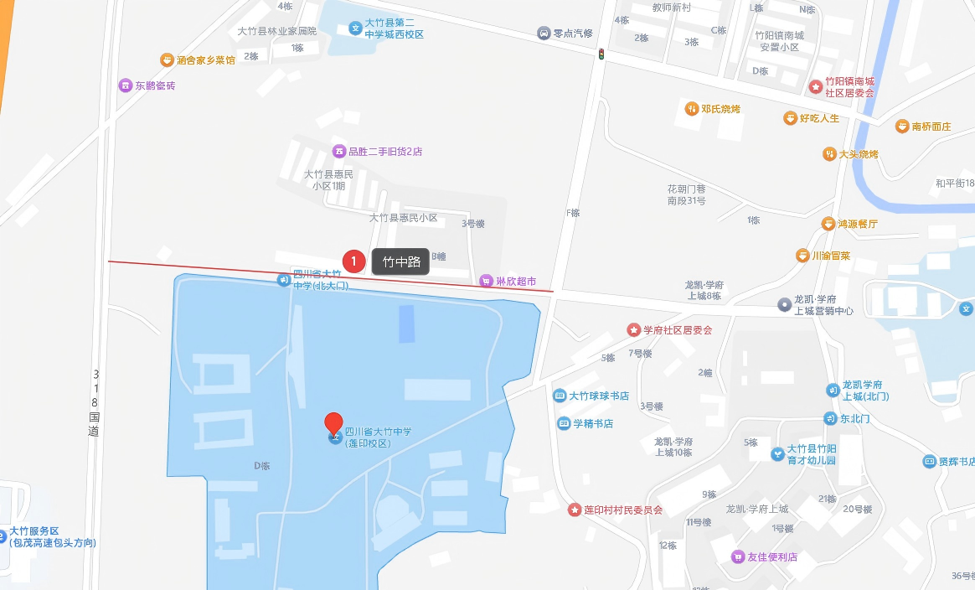
（竹中路）
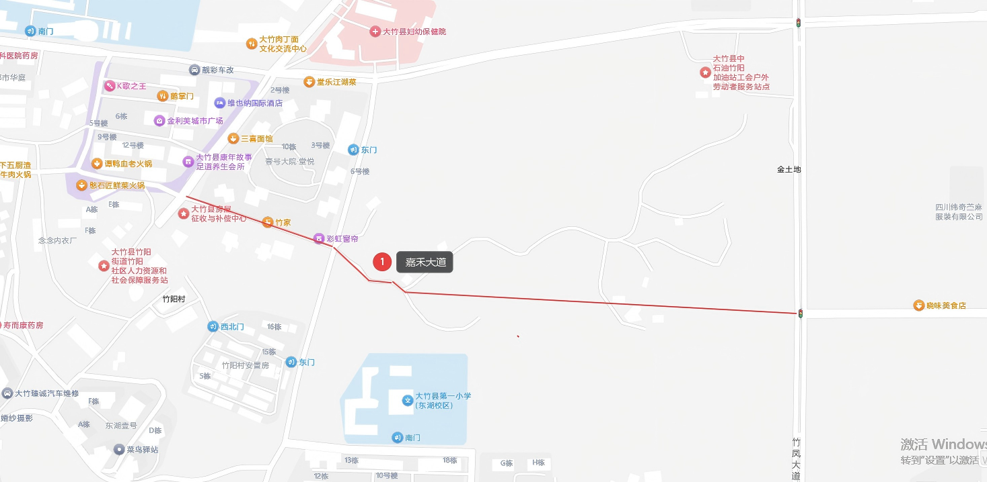
（嘉禾大道）
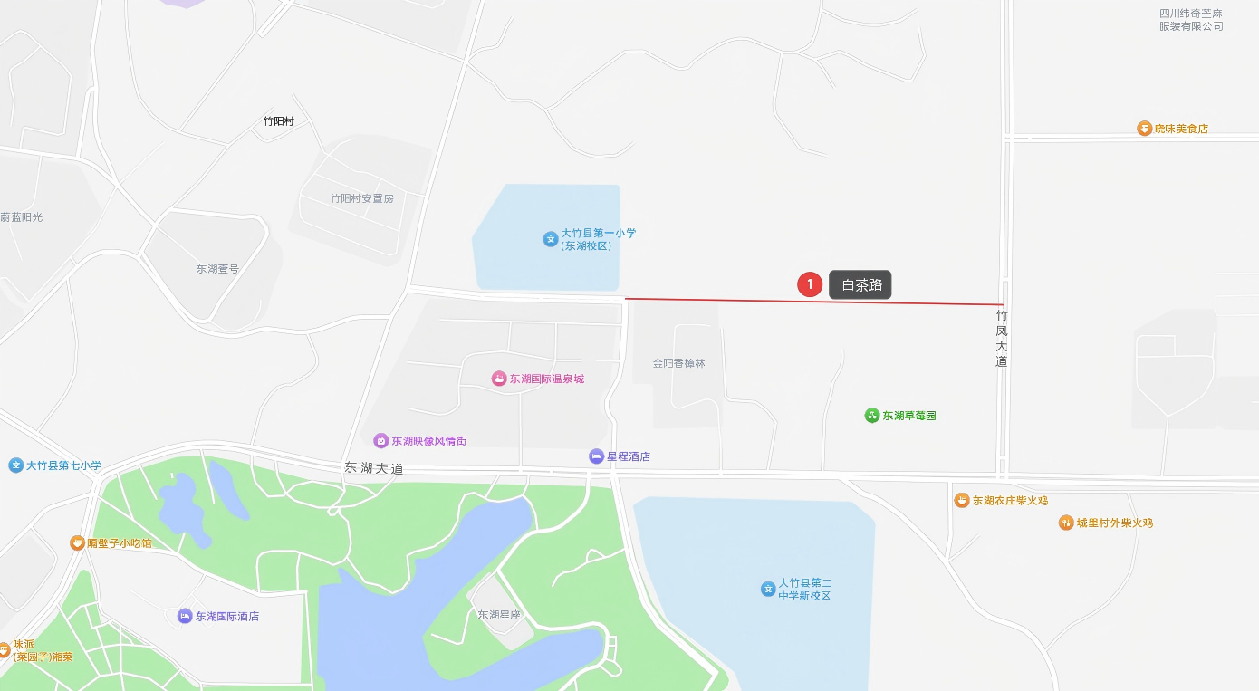
（白茶路）
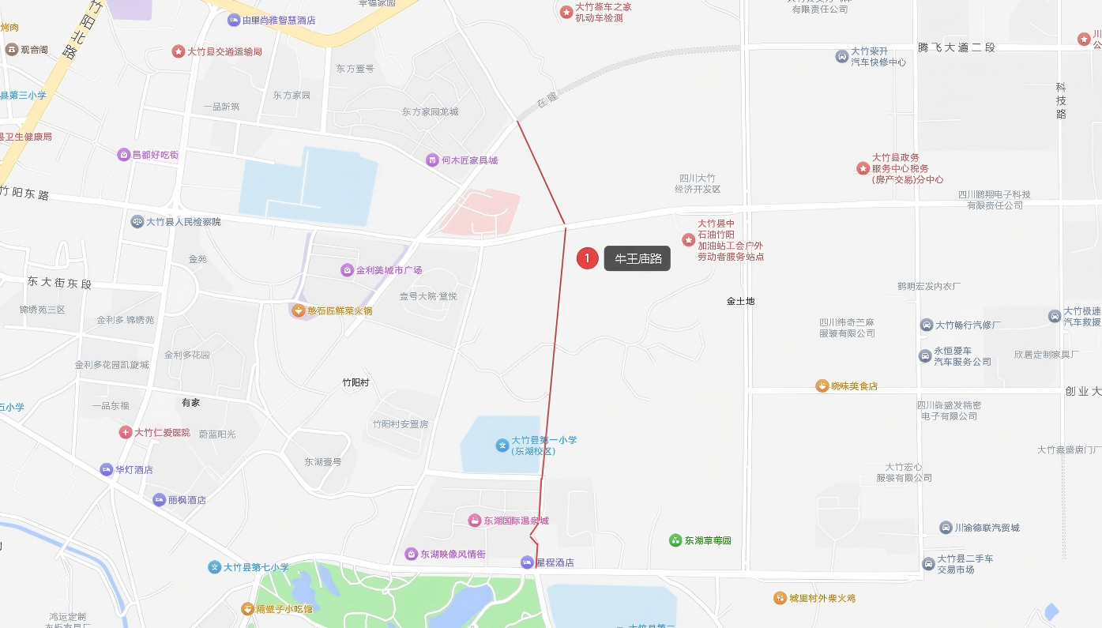
（牛王庙路）

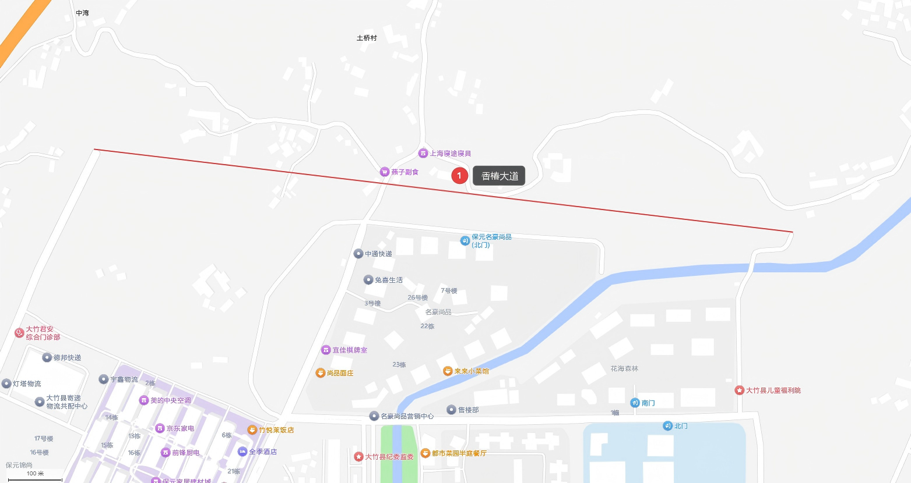
（香椿大道）
（竹城大道）
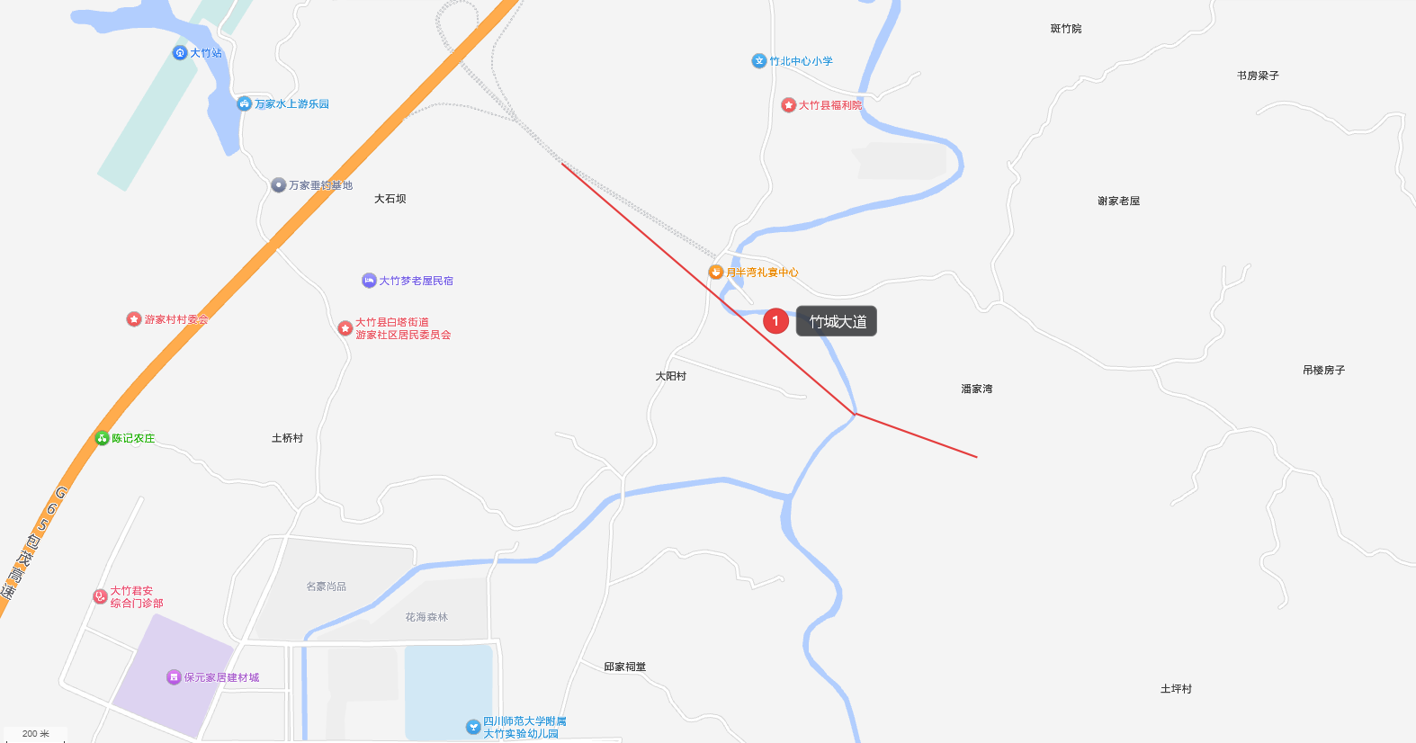
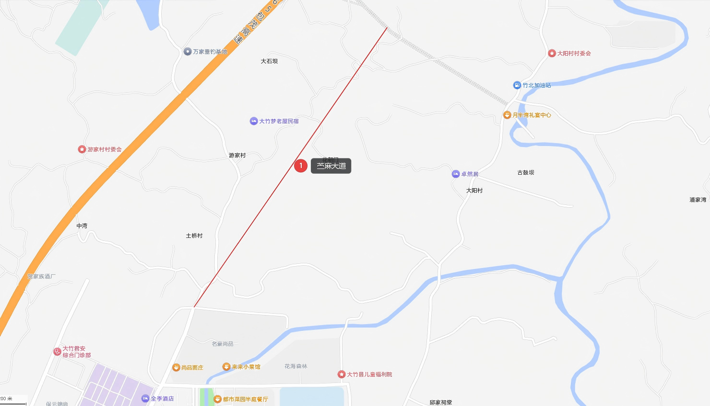
（苎麻大道）

（双竹路）
